**Московский авиационный институт**

**(Национальный исследовательский университет)**

Факультет прикладной математики и физики

Кафедра вычислительной математики и программирования

**Лабораторная работа № 8**

по курсу «Нейроинформатика»

Тема: Динамические сети.

Студент: Дубинин А. О.

Группа: 8О-407Б-17

Преподаватель: Аносова Н.П.

Москва, 2021

**Постановка задачи**

Исследование свойств некоторых динамических нейронных сетей, алгоритмов обучения, а также применение сетей в задачах аппроксимации функций и распознавания динамических образов.

1. Использовать сеть прямого распространения с запаздыванием для предсказания значений временного ряда и выполнения многошагового прогноза.
2. Использовать сеть прямого распространения с распределенным запаздыванием для распознавания динамических образов.
3. Использовать нелинейную авторегрессионную сеть с внешними входами для аппроксимации траектории динамической системы и выполнения многошагового прогноза.

Вариант 1:

05/1811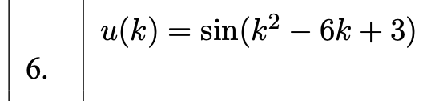



**Ход работы**

**1 (Аппроксимация чисел Вольфа)**

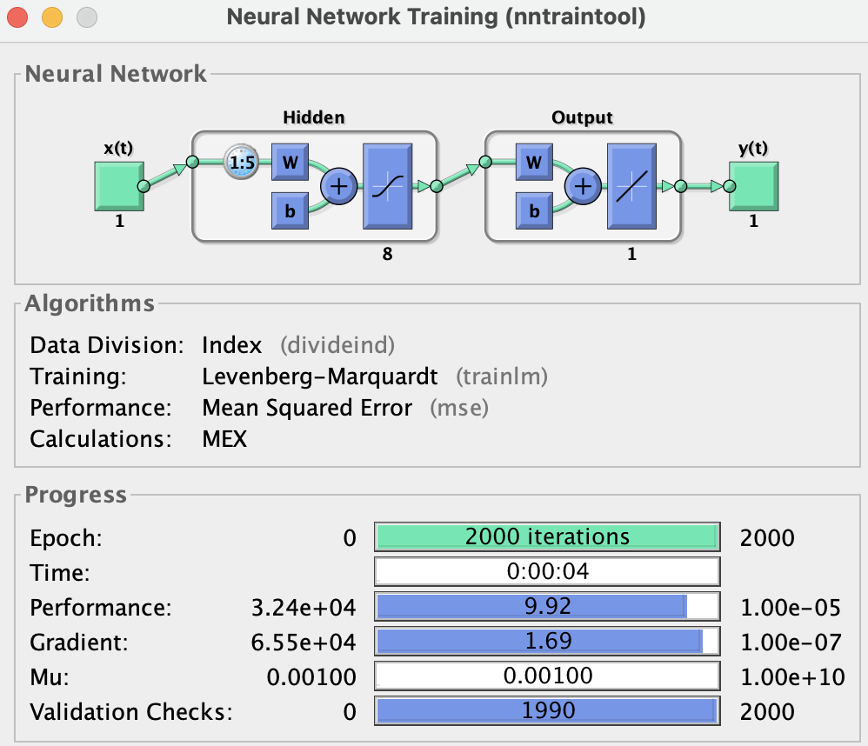Структура сети

Выход сети для обучающего подмножества

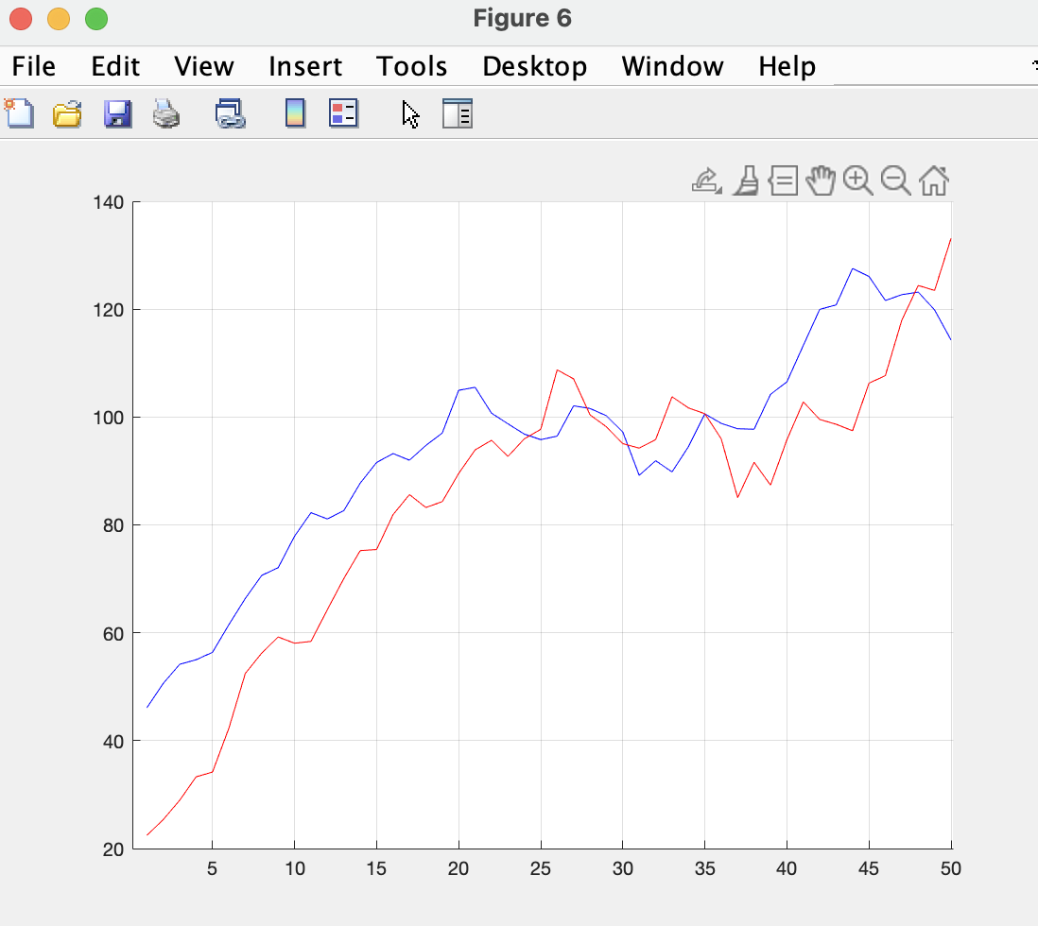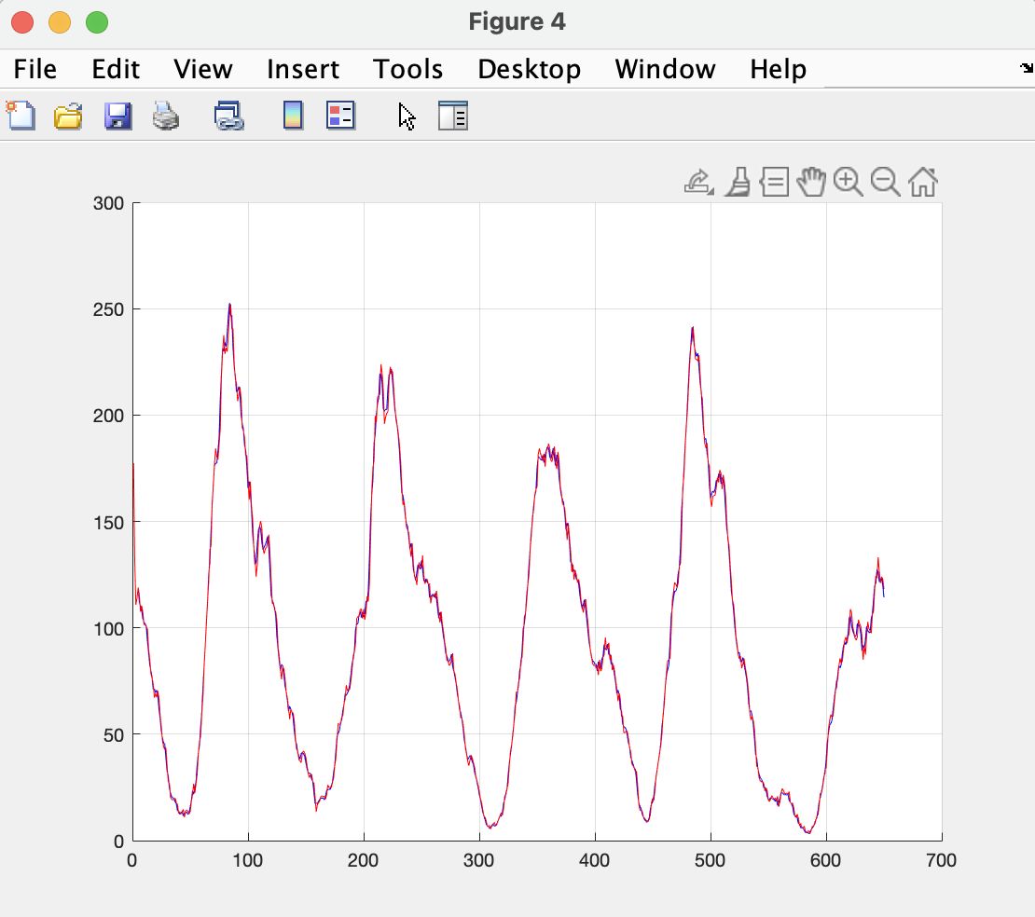Выход сети для тестового подмножества

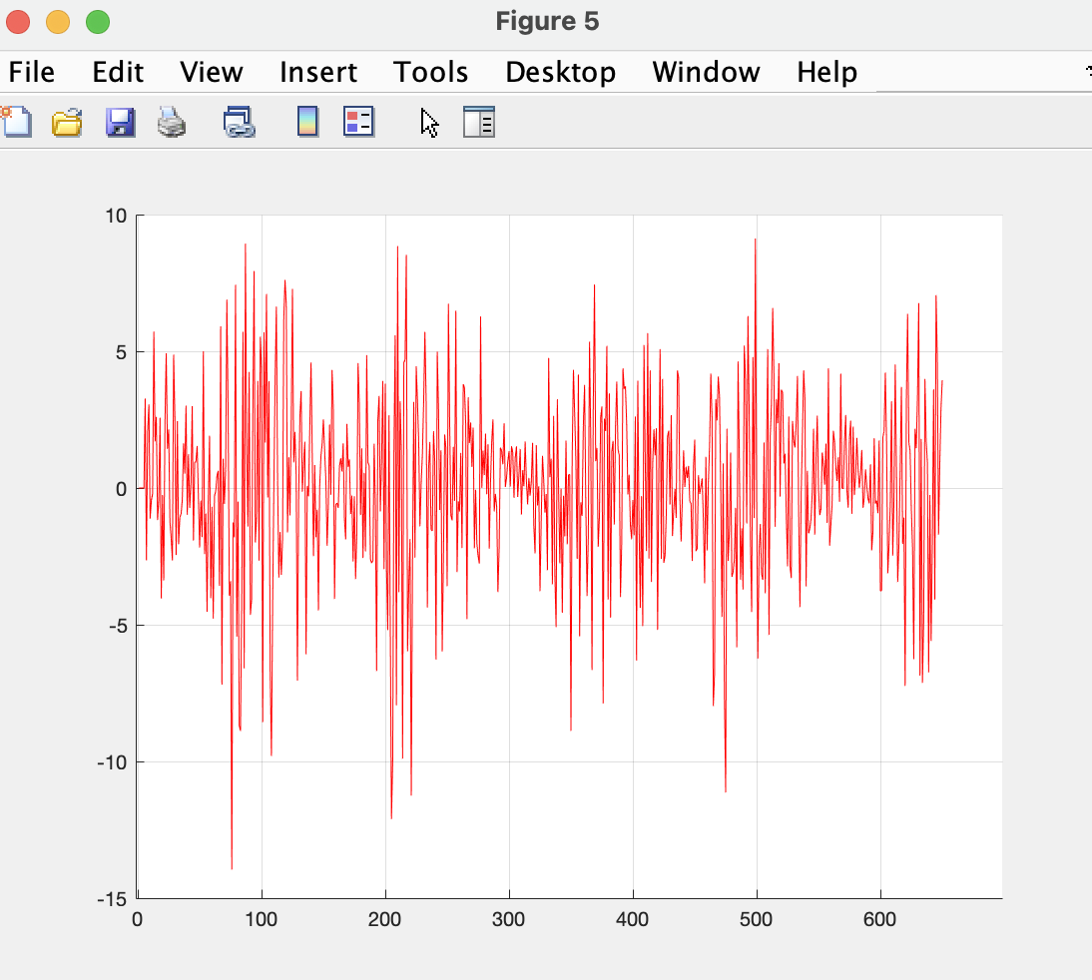График ошибки

**2 (Распознавание динамических образов)**

Выход сети для обучающего множества

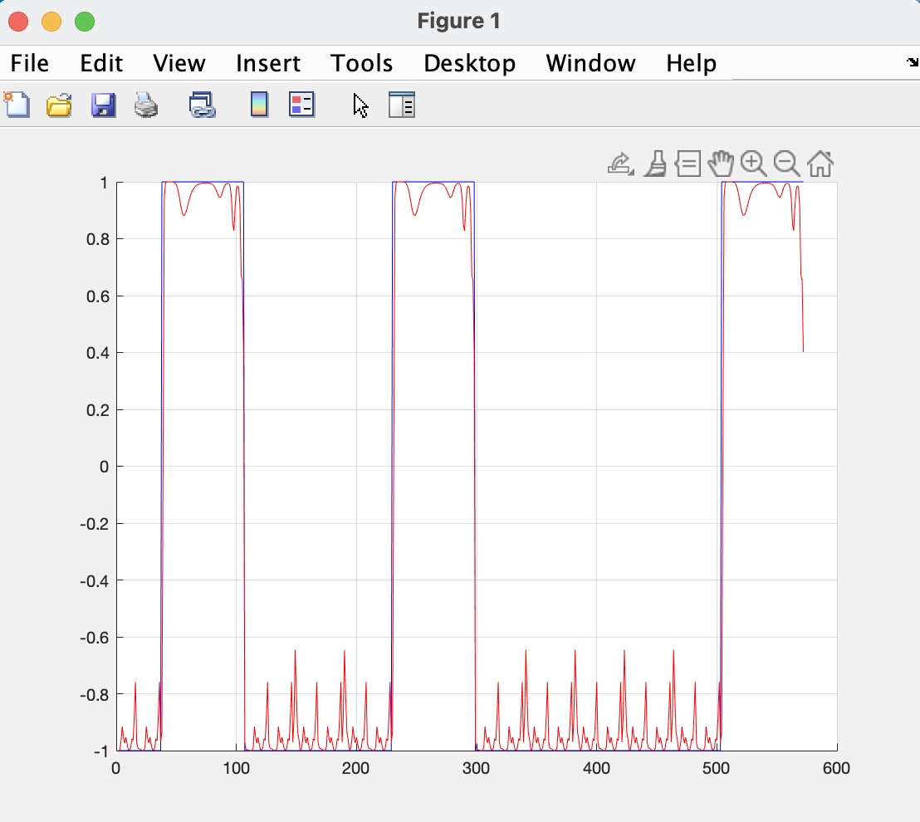

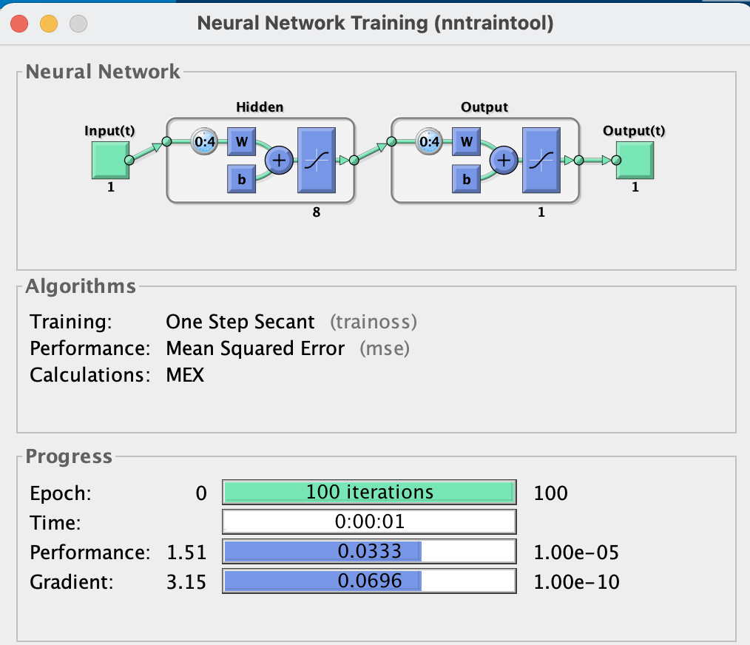

Error

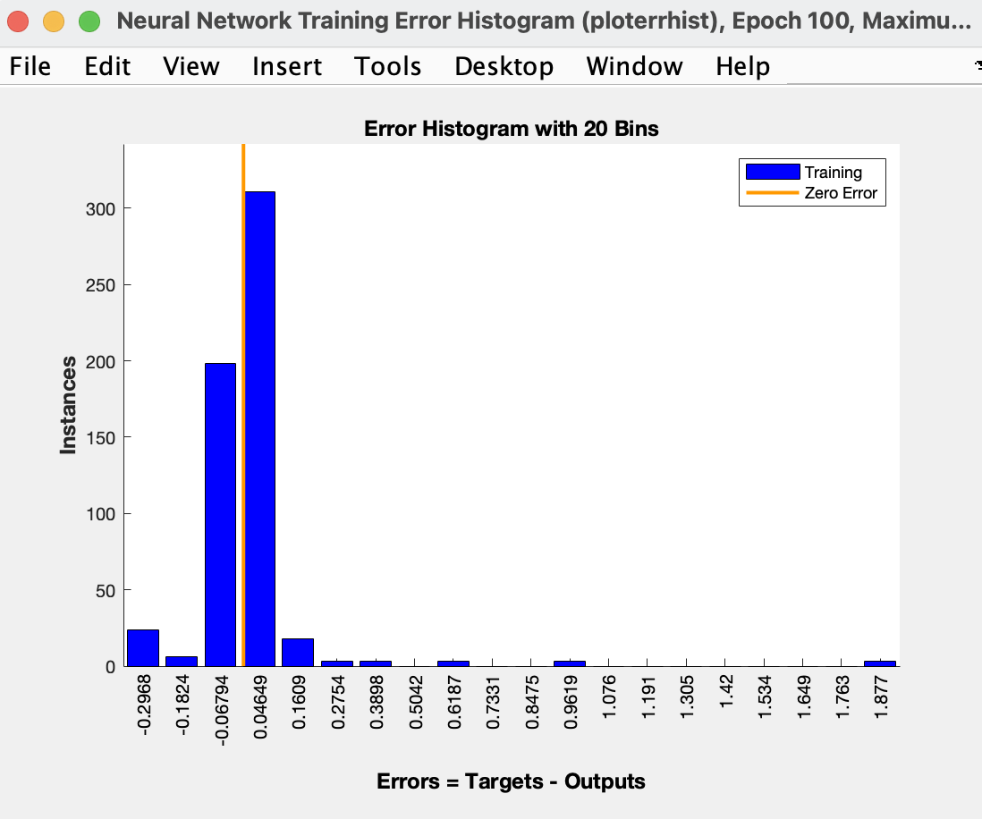

Performance

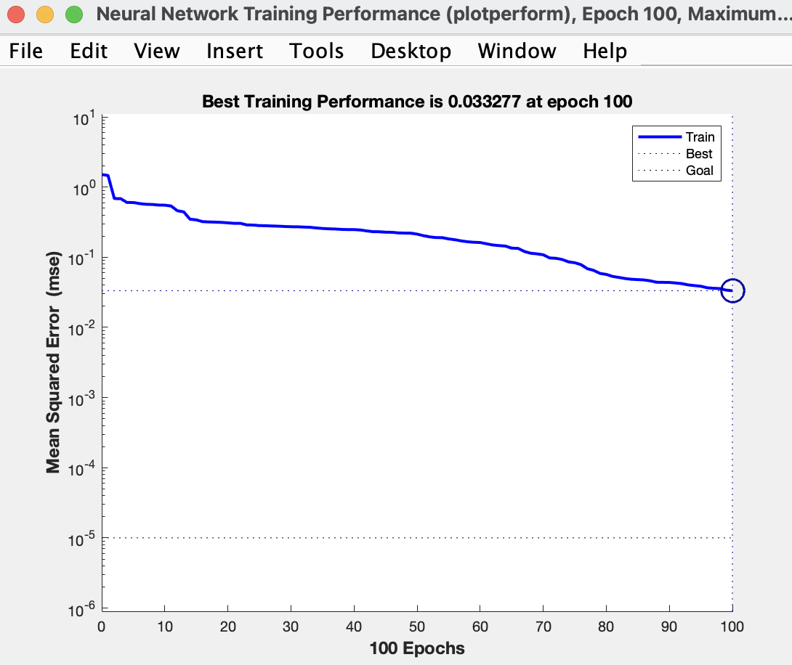

**3 (Аппроксимация траектории)**

Структура сети

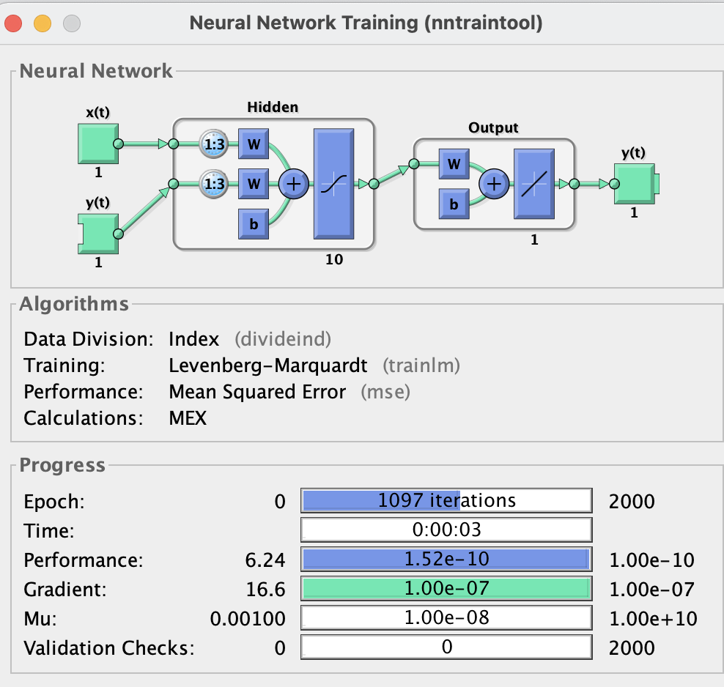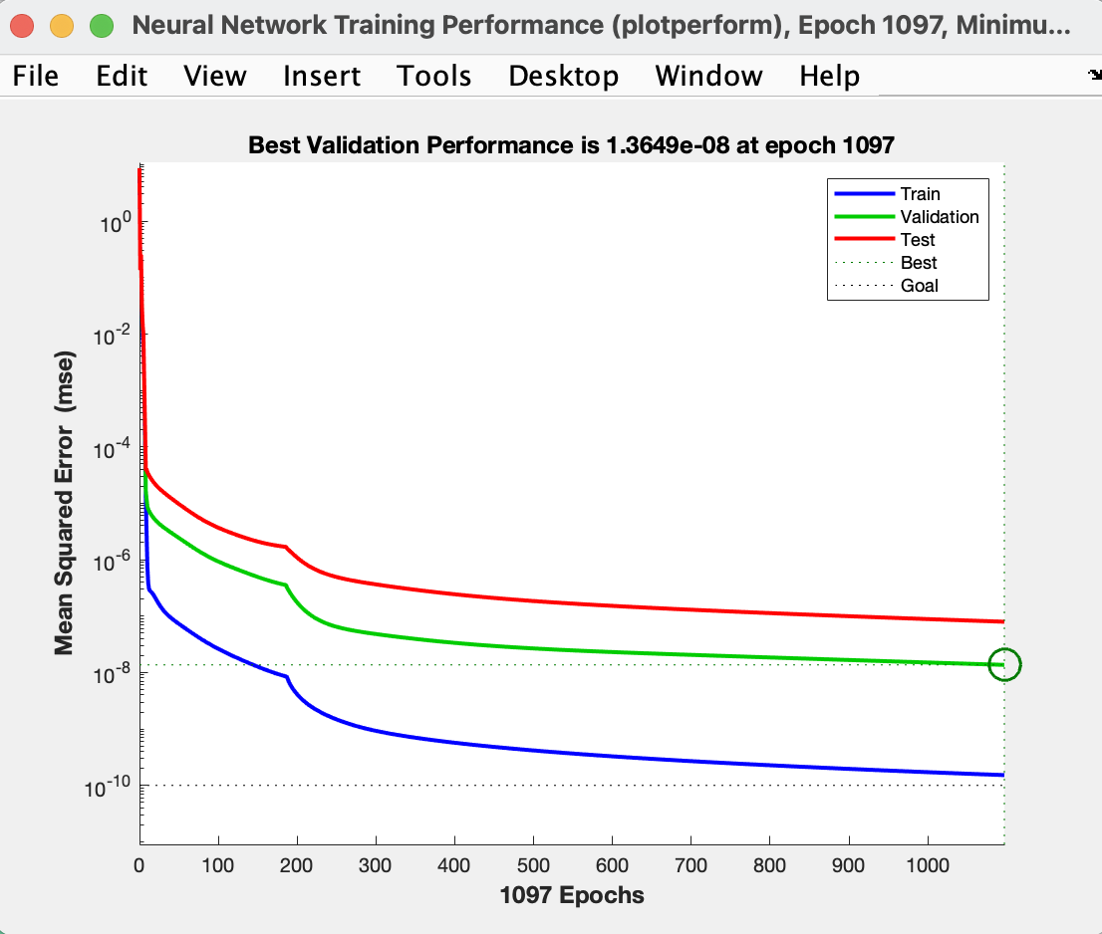

Performance

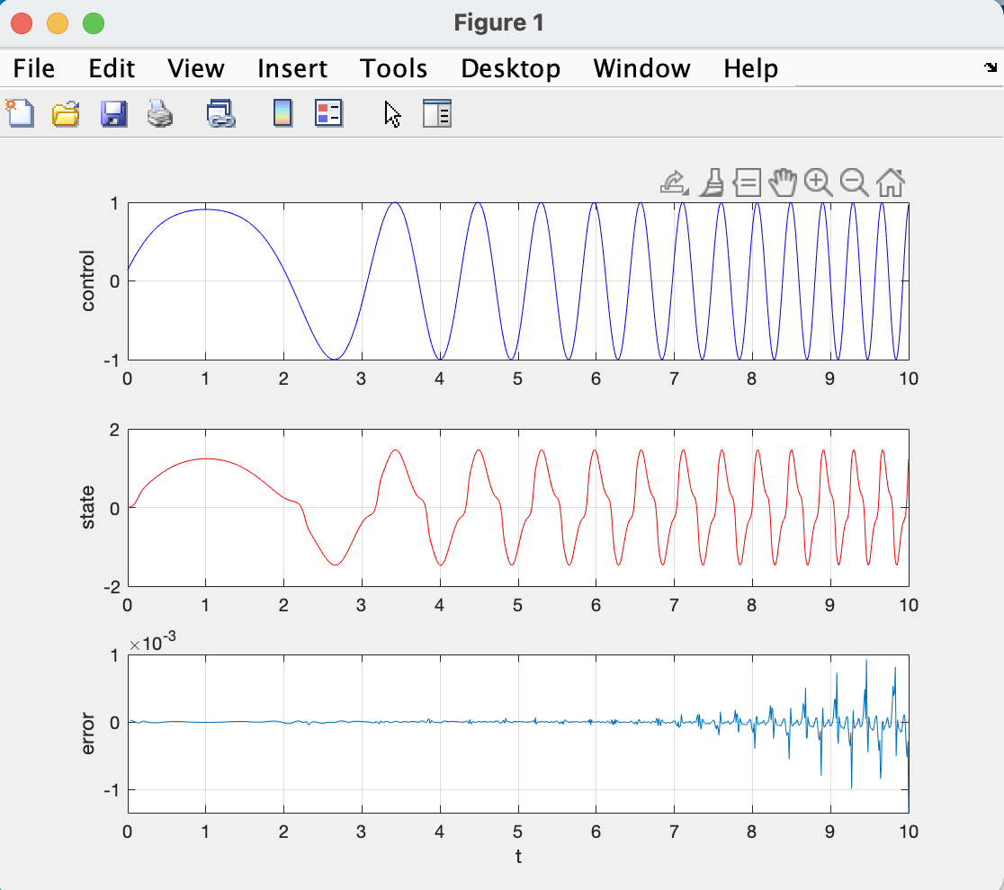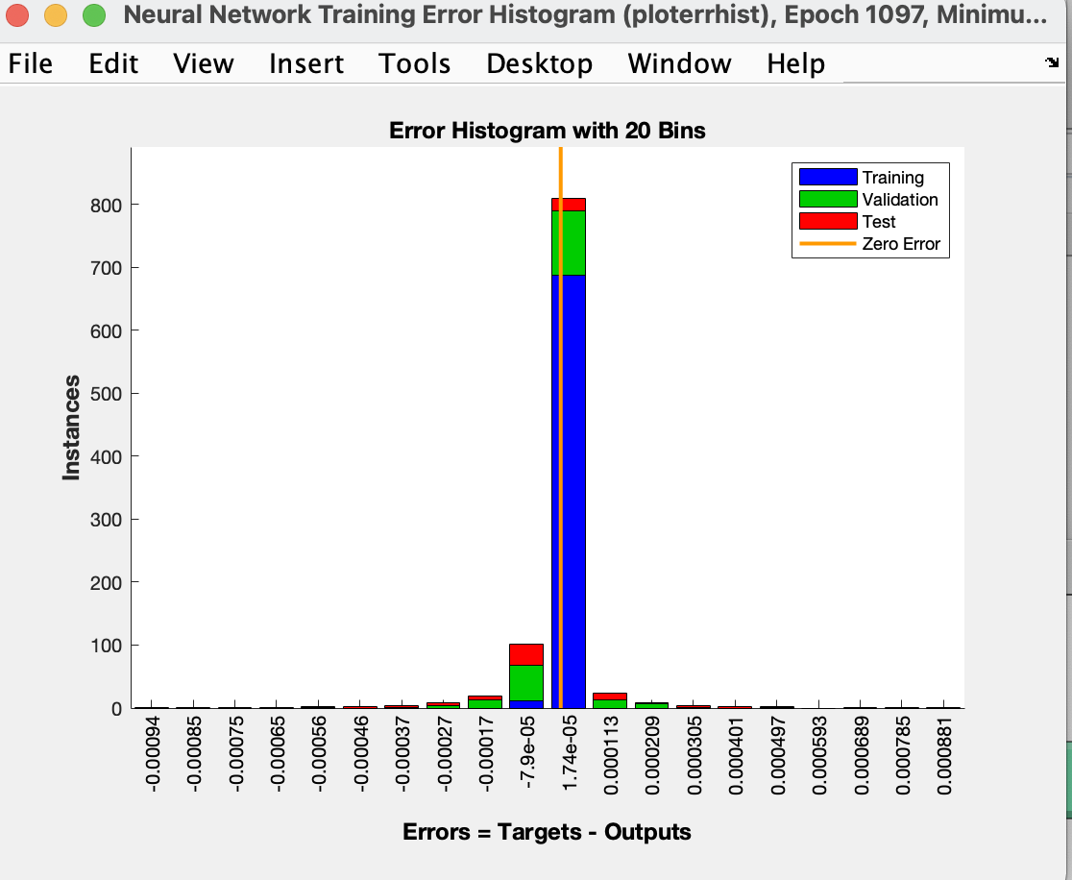

**Вывод**

Такие сети используются в качестве ассоциативной памяти, а также в задачах нелинейной фильтрации данных, для предсказывания и распознавания закономерностей.

Выполнив данную лабораторную я научился применять динамические сети для предсказания значений временного ряда и выполнения многошагового прогноза, распознавания динамических образов и аппроксимации траектории динамической системы.